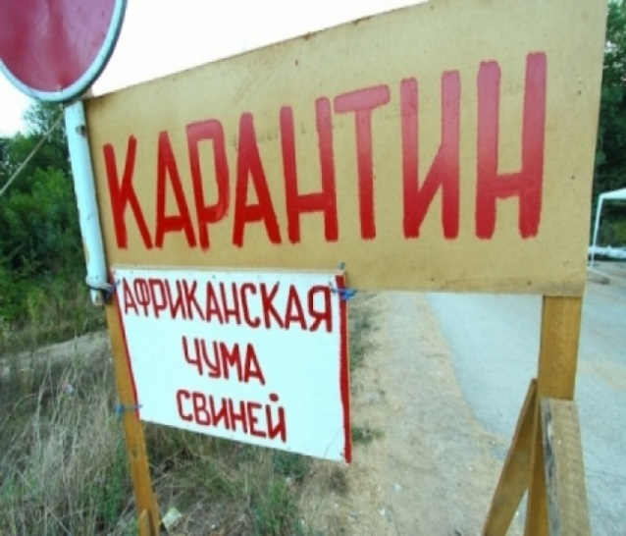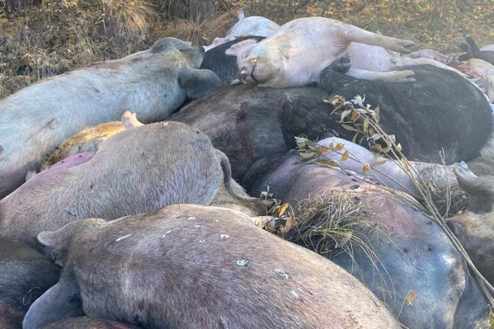
Уважаемые жители Гаринского городского округа!
Согласно распоряжению Губернатора Свердловской области Евгения Куйвашева, введен карантин по африканской чуме свиней в Камышловском районе Свердловской области, который будет действовать до 10 декабря 2021 года. 27 сентября у местного фермера умерли три свиньи, у животных нашли вирус африканской чумы свиней. В управлении Россельхознадзора по Свердловской области назвали причину вспышки африканской чумы свиней в селе Калиновском Камышловского района. По предварительным данным, вирусом животные заразились из-за питания — их кормили отходами из столовых воинских частей. Обследование биоматериала проводила лаборатория во Владимире. На территории временно введен пропускной режим.
До этого времени территорию, где произошла вспышка, запрещено посещать посторонним. Там нельзя заготавливать корм и подстилочный материал для свиней, а также охотиться.
Уточняется, что ограничения не касаются специалистов, которые работают над ликвидацией очага африканской чумы свиней.
Владельцам животных, проживающим в радиусе 20 километров от очага вирусной болезни, запрещены вывоз и продажа свиней, а также продуктов убоя и переработки.
Напомним, в конце сентября 2021 года в одном из подсобных хозяйств под Камышловом зарегистрирована вспышка африканской чумы свиней. В данный момент там проводится комплекс ветеринарно-санитарных мероприятий, включающий масштабную дезинфекцию.
Экстренный номер телефона 112

